أنواع حاكمات الحماية المستخدمة
في حماية نظم القدرة الكهربائية

إعداد المهندسين
حسن صالح هايس الحلو
ايمن محمد شاكر الصبوح

لعام: 2008-2009

حماية نظم القدرة الكهربائية
- الحاكمات الكهروميكانيكية
مقدمة :
تعمل جميع عناصر الشبكة وتجهيزاتها عند توتر محدد وتصمم الآلات والخطوط لتتحمل تياراً محدداً وتعرف هذه القيم بالقيم الاسمية للشبكة.
إن التغير الدائم للحمولات على الشبكة يؤدي إلى انحراف في القيم الحقيقية للتوتر والتيار والاستطاعة والتردد عن القيم الاسمية , وتعتبر هذه التغيرات طبيعية طالما بقيت ضمن مجال سلفاً, وفي حال تجاوزها لتلك القيم تعمل الشبكة بشروط غير نظامية..
لذا كان من أهم أهداف حماية نظم القدرة تأمين خطة حماية متكاملة لتؤمن ما يلي:
- عمل القواطع الآلية بشكل آني لعزل جزء الشبكة المصاب قبل أن يفقد الشبكة استقرارها.
- تأمين فصل الشبكة من جهة المنبع في حال فشل حماية الجزء المصاب (انتقائية الحماية)
- تأمين حماية رديفة للحماية الأساسية.
- تأمين حماية خاصة بكل عنصر من عناصر الشبكة ( خطوط نقل – مولدات – محولة)

هذا ولقد كان من الأهمية بمكان معرفة التغيرات الكهربائية المرافقة لظهور عطل على الشبكة وبالتالي تحديد وظيفة الحاكمة اللازمة للتحسس والكشف عن دارة القصر في عناصر الشبكة المحمية
لذا بإمكاننا أن نقول:

الظواهر المرافقة لظهور عطل على الشبكة:
- تزايد يتم التيار (Imax) , وانخفاض قيمة التوتر (Vmin)..
- تغيرات قيم الممانعة الظاهرية حيث تتناقص قيم الممانعة الظاهرة بشكل فجائي لحظة حدوث العطل وهو معيار أساسي في حماية الخطوط.
- ظهور المركبات المتناظرة.
- عدم توازن تيار الدخل والخرج في عنصر الشبكة ( الحماية التفاضلية)

الصفات الواجب توفرها والشروط اللازم تحقيقها في نظم الحماية:
- الانتقائية "فصل العنصر المصاب بالتحديد دون فصل أي جزء آخر من الشبكة"
- السرعة
- الوثوقية
- الحساسية

تصنيف حاكمات الحماية:
تصنف الحاكمات حسب عملها -؛- أو تصميمها -؛ أو التطبيقات المستعملة لها.
أولاً: من الناحية الفيزيائية : هناك أنواع عديدة للحاكمات وذلك بحسب القيمة الكهربائية المقاسة حيث لدينا:
حاكمة الاستطاعة P
حاكمة التوتر U
حاكمة التيار I
حاكمة الممانعة Z
وجميع هذه الحاكمات مدخلها إما توتر أو تيار أو كلاهما معاً.
ثانياً : من الناحية التصميمية :
- حاكمات كهرومغناطيسية تحريضية وحاكمات كهر وديناميكية
- حاكمات الكترونية.

- تجارب الريليات الكهروميكانيكة:

التجربة الأولى : ريليه تيار لحظية "ذات فصل آني" :
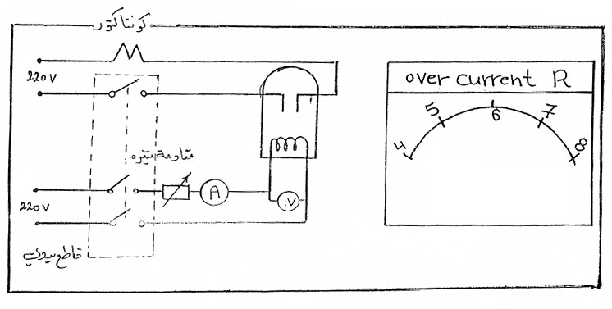

الحالة الأولى: تيار عمل متناوب "ملف الريليه يشكل أمام التيار المتناوب ممانعة (Z=R+jx)" نلاحظ من النتائج أن تيار عمل الريليه أصغر من تيار التعيير وهذا يشكل أداء خاطئ للحاكمة وذلك لأن الريليه المختبرة غير صالحة نظراً لقدمها.
2- نلاحظ أنه بزيادة تيار التعيير يزداد تيار العمل وأن تيار الرجوع أصغر من تيار العمل وهذا صحيح.
يتضح ذلك في الجدول التالي:
الاستطاعة المستهلكة  Iop×vop | عامل الرجوع  Ir/Iop | تيار الرجوع  Ires | توتر العمل  Vop | تيار العمل  Iop | تيار العيير  Is
1.913 | 0.893 | 3.35 | 3.5 | 0.51 | 4
2.76 | 0.869 | 4 | 4 | 0.60 | 5
3.74 | 0.909 | 5 | 5.5 | 0.68 | 6
4.2 | 0.866 | 5.2 | 6 | 0.70 | 7
5.456 | 0.984 | 6.3 | 6.2 | 0.88 | 8

الحالة الثانية:

من أجل تيار عمل مستمر"ملف الريليه يشكل أمام التيار المستمر مقاومة أومية بحتهR"
الاستطاعة المستهلكة  Iop×vop | عامل الرجوع  Ir/Iop | تيار الرجوع  Ires | توتر العمل  Vop | تيار العمل  Iop | تيار العيير  Is
1 | 0.8 | 4 | 0.2 | 5 | 4
1.625 | 0.846 | 5.5 | 0.25 | 6.5 | 5
3.2 | 0.875 | 7 | 0.4 | 8 | 6
3.4 | 0.882 | 7.5 | 0.4 | 8.5 | 7
4.75 | 0.892 | 8.5 | 0.5 | 9.6 | 8

من مقارنة الجدولين نلاحظ بأن:
- توتر العمل المستمر أصغر من توتر العمل المتناوب عند نفس القيمة لتيار العمل.
- تيار العمل المستمر أكبر من تيار العمل المتناوب عند نفس القيمة لتيار التعيير.
وسبب ذلك نجده بالرجوع إلى العلاقة التي تعطينا القوة المؤثرة على الذراع للمغناطيس الكهربائي للحاكمة:
F=B/2Mo .S
وبما أن (B~I) فإن :
Bأكبر ما يمكن في المتناوب عند مرور موجه التيار بلحظة القيمة العظمى وعندها تكون f أيضاً أكبر ما يمكن ،بالتالي للحصول على نفس قيمة f هذه لكن عن طريق تمرير تيار مستمر فإنه يلزمني قيمة فعالة مستمرة تعادل القيمة العظمى اللخطية المتناوبة .
* من الرسم البياني اللاحق نجد:
إن منحني Iop=f(Is)كما هو موضح يبين:
أن تيار التعيير للحاكمة يتناسب طرداً مع تيار الشبكة ونلاحظ أنه من أجل القيم الصغيرة لتيار التعيير فإن تيار العمل أكبر بقليل من تيار التعييرIsوالسبب في ذلك:
أن الحاكمة ذات تماسات وأجزاء متحركة بالتالي هناك عطالة ميكانيكية تعيق حركتها أي أننا نحتاج لتيارات أكبر من التيار المعيرة عليه حتى تعمل .
* ثم ومن أجل التيارات الكبيرة فإن القوى المغناطيسية المتولدة في ملف الحاكمة والناتجة عن هذه التيارات والمتناسبة معها تكون ذات قيم كبيرة تهمل أمامها عطالة الأجزاء المتحركة لذلك نجد أنه في هذا المجال من العمل فإن تيار العمل = تيار التعيير.
* أيضاً وبنفس الطريقة بالنسبة لتيار الرجوع فإن الحاكمة لا تعود إلى وضع الراحة مباشرةً عند انخفاض قيمة (Ir)عن قيمة (Is)"التيار المعير" وذلك بسبب العطالة الميكانيكية للأجزاء المتحركة ،إذ أنها لا تعود إلى وضع الراحة إلا بعد أن تصبح القوة المعيدة أكبر من القوة الناتجة عن التيار "تيار الرجوع" ومن القوة المتولدة بسبب العطالة أي بعد أن يصبح Ir))أصغر من تيار التعيير.(Is)

* ملاحظة:
نستطيع الحكم على حساسية الريليه وصلاحيتها من خلال قياس نسبة الرجوع K=Ir/Iop))إذ أنها ومن الناحية النظرية يجب أن يكون مساوية الواحد وذلك بإهمال عطالة الأجزاء الميكانيكية أما عملياً:
فكلما اقتربت هذه النسبة من الواحد كلما دل ذلك على أن
بالتقريبIop=Irوهذا بدوره يدل على شدة حساسية الحاكمة ...
في حين أن تناقصها يدل على أن Iop>Irأي على بطء الحساسية والعمل ...

التجربة الثانية :ريليه ذات تأخير زمني عكسي:

درسنا في التجربة السابقة حاكمة التيار الآنية أي التي ليس لها علاقة بالزمن حيث أنهما تعمل وبشكل آني عند أي قيمة للتيار تكون أكبر من تيار التعيير Is،أما في تجربتنا هذه فإننا نلاحظ كلمة تأخير زمني ، وعكسي: فإن التأخير الزمني يعني أن الحاكمة تتهيج وتعمل عندما يصبح I))أكبر من تيار التعيير Is))أو يساويه ولكن بعد فترة زمنية محددة ،وكلمة عكسي نعني أن هذه الفترة الزمنية تقل كلما زادت شدة التيار عن تيار التعيير .

دارة التجربة :

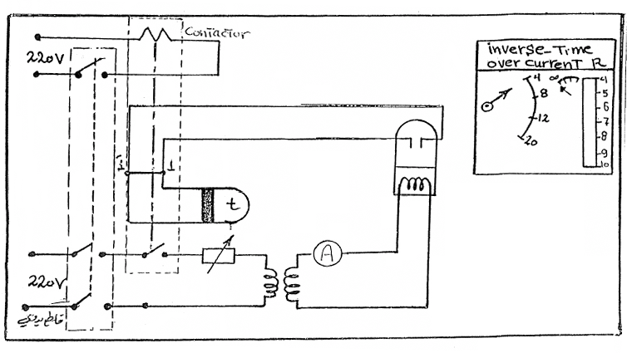

مبدأ العمل :
عند إغلاق القاطع اليدوي يتم تغذية الكونتاكتور فيغلق تماساته المفتوحة وتفتح المغلقة وبإغلاقه لتماساته تصل التغذية إلى ملف الحاكمة وبفتحه
ل((I-1 يفتح مدخل المؤقت الزمني ويبدأ بالعد بنفس لحظة تهييج الحاكمة وعندما تعمل الحاكمة فإنها تغلق تماساتها المفتوحة فيغلق بذلك مدخل التايمر ويقف عن عد الزمن ...
سنشكل جدول يبين علاقة زمن الفصل "التأخير الزمني t" بأمثال التيار Ir/Is حيث:
Is تيار التعير و ( (Ir تيار العطل (التيار المار في ملف الحاكمة)
ونكرر ذلك عند عدم قيم مختلفة لزمن المعايرة (الإمهال الزمني المعيرk)
حيث أننا نتحكم بزمن المعايرة kمن خلال تغير زاوية القرص ө والمبينة على الشكل التالي الذي يوضح آلية عمل الحاكمة التحريضية (حاكمة التيار العكسية )

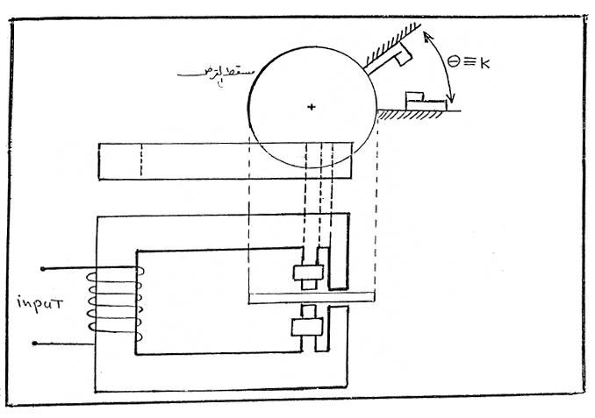

نلاحظ أن إشارة الدخل من محولة التيار كما في الدارة السابقة ، تولد هذه الإشارة حقلاً مغناطيسياً عمودي على قرص الألمنيوم المثبت أفقياً بين قطبي مغناطيس كهربائي ,هذا الحقل يحرض في القرص تياراً كهربائياً فينتج عن ذلك عزم دوران يسبب دوران قرص الألمنيوم حول مركزه ونلاحظ بأنه مثبت لدينا على القرص تماسات a.b يتم من خلالها إعطاء الإشارة اللازمة لإطلاق وشيعة قاطع الحماية .

K3=14 | K2=8 | K1=4 | Iset=4(A)
t[s] | t[s] | t[S] | Ir/Is | TIr(A)
7.31 | 5 | 2.519 | 1 | 4
3.44 | 1.78 | 0.545 | 2 | 8
2.7 | 1.4 | 0.37 | 3 | 12
2.32 | 1.14 | 0.346 | 4 | 16
2.04 | 1.06 | 0.33 | 5 | 20

- حاكمة الاستطاعة الاتجاهية

مقدمه :
لا تستعمل حاكمة الأستطاعة لحماية الشبكة من العطل بل التحديد اتجاه العطل بحيث تلعب دور الحماية الاتجاهية بحيث تعطي أوامر إقفال للحواكم الأخرى .
تـكون هذه الحـواكم من الـنوع التحريضي ذي الاسطــوانة أو النوع الكهروديناميـكي وتتألف من ملفـات للتوتر مرافقة لملفات التيار .
إذن : تحتوي ريلية اتجاه الأستطاعة على ملفين أحدهما للتوتر vr والاخر للتيار Ir وإن التأثير المتبادل بين الفيضين المغناطيسي الناتجين عن التيارين Ir و Ivr ( حيث Ivr التيار المار في ملف توتر الحاكمة ) إن التأثير المتبادل يشكل عزماً مغناطيسياً ذو قيمة وإشارة تتعلق بقيم التوتر vr والتيار Ir وزاوية الطور بينهما φr.
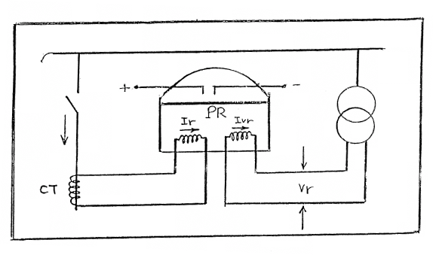
مبدأ العمل :
تتألف هذه الحاكمة من أربعة ملفات موصولة على التسلسل للتوتر : ومن ملفي تيار موصولين على التسلسل أيضاً ، هذه الملفات المجزأة متوضعة حـول إطار حديدي ، في منتصفه نواة حديدية محـاطة بأسطوانة من الالمنيوم لتحسين عامل النفوذية المغناطيسية .
لنطبق على ملف التوتر توتراً 0 vr ونمرر بملف التيار تياراً يتأخر عن التوتر بزاوية φr ٌيحددها الحمل حيث قيمة التيار هي Ir-φr
ولدينا تياراً Ivr يمر في ملف التوتر وهو يتأخر عن vr بزاوية α المتعلقة بمانعة الملف
دارة التوصيل لدراسة تأثير فوق الصفحة φr :
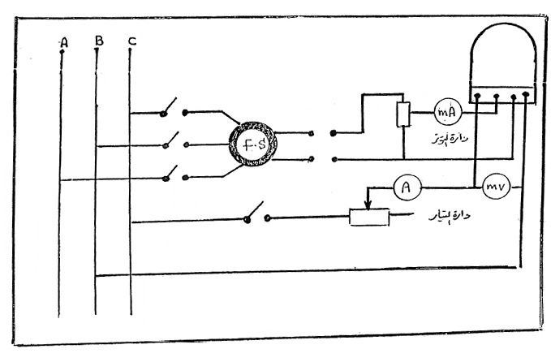
نقوم في هذه التجربة بتثبيت قيمة التوتر المغذي لملف توتر الحاكمة على قيمة ثابتة ( 110 v )
كذلك نثبت التيار على قيمة (1.5A) في حين نقوم بتغير الزاوية φr بينهما من خلال وحدة انزياح الطور المؤلفة من محولين ثلاثيي الطور ( تيار وتوتر ) مع مقوم ..
* من الشكل المجاور نلاحظ أن للحاكمة ثلاث وضعيات :
تختلف حسب قيمة الزاوية φr المطبقة على الحاكمة والتي بدورها
تؤثر على العزم الناشئ وهو يحدد الوضعية التي ستكون عليها .... هذه الوضعيات هي :

1ـ وضعية عمل الحاكمة والممثلة بالتماس k1 وفيها M>0
2 ـ وضعية إقفال الحاكمة الممثلة بالتماس k2 وفيها M<0 ( اتجاه جريان الاستطاعة بعكس اتجاه عمل الحاكمة )
3ـ وضعية الراحة والممثلة بالتماس k3 وفيها M=0
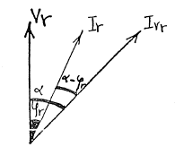
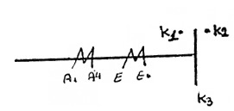
حيث تدعى α بالزاوية الداخلية للحاكمة وهي
قيمة تصميمية لأنها تتعلق بمانعة الملف المستخدم
ـ إن العزم الكهربائي الناشئ عن Ir , vr
يعطى بالعلاقة :
M=k * Ir * vr * sin(α- φr)
ونلاحظ بأن العزم الناشئ تابع لثلاث متحولات تغير قيمته وهي : Ir , vr, φr
ولكن سندرس فقط تأثير تغير φr على عمل الحاكمة .
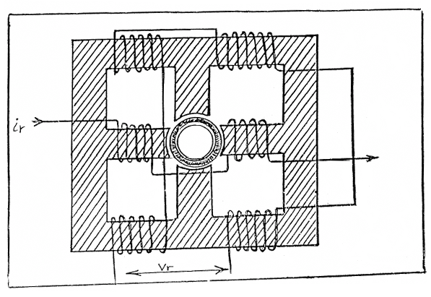
عندما يصبح العزم الناشئ M>0 فإن الحاكمة تعمل وتطلق وشيعة القاطع الآلي
تحقق ريلية الاستطاعة الاتجاهية انتقائية عالية لعمل الحاكمات وللحماية ، تلك الإنتقائية التي لا تستطيع تأمينها حاكمات تيار أعظمي آني أو ذات تأخير زمني فقط وإنما بإمكاننا تنسيق حماية الشبكة باستـخدام هذه الحاكمة إضافة إلى الحاكمات السابقة .
النتائج التجريبية
بتثبيت قيمة التوتر على 110v والتيار على قيمة 1.5 A وبتغير قيمة الزاوية φr
من 0 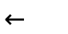 360 ( حسب إمكانيات المخبر ) حصلنا على النتائج التالية :

K | φr | K | φr | K | φr | وضعية الحاكمة K | φr
K1 | 290 | K 2 | 190 | K 2 | 100 | K 1 | 5
K1 | 300 | K 2 | 200 | K 2 | 110 | K 1 | 10
K1 | 310 | K 2 | 210 | K 2 | 120 | K 1 | 20
K1 | 320 | K 2 | 220 | K 2 | 130 | K 1 | 30
K1 | 330 | K 2 | 230 | K 2 | 140 | K 1 | 40
K1 | 340 | لا عمل | 240 | K 2 | 150 | K 1 | 50
K1 | 350 | K 1 | 250 | K 2 | 160 | لا عمل | 60
K1 | 360 | K 1 | 260 | K 2 | 170 | K 2 | 70
 |  | K 1 | 270 | K 2 | 180 | K 2 | 80
 |  | K 1 | 280 |  |  | K 2 | 90
نلاحظ من الجدول مايلي :
عندما تتحول φr من 0 50 ومن 250 360 فإن الحاكمة تكون على الوضعية k أي في حالة عمل أي أنها تعطي الأمر بإطلاق وشيعة القاطع الآلي (M>0 )
عندما تتحول φr من 70 230 فإن الحاكمة تكون في حالة إقفال ( k2 ) (M<0)
من أجل φr=60 ومن أجل φr=240 فإن الحاكمة تكون في وضعية الراحة (M=0 )
الاستناج الرياضي :
من العلاقة الناتجة معنا سابقاً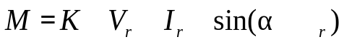
سنتحقق من وضعية عمل الحاكمة عند كل قيمة من قيم الزوايا التي قمنا بتغييرها وذلك من خلال إشارة العزم الناتجة معنا حيث سنعوض بالقيم التالية :
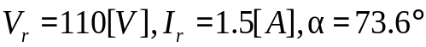
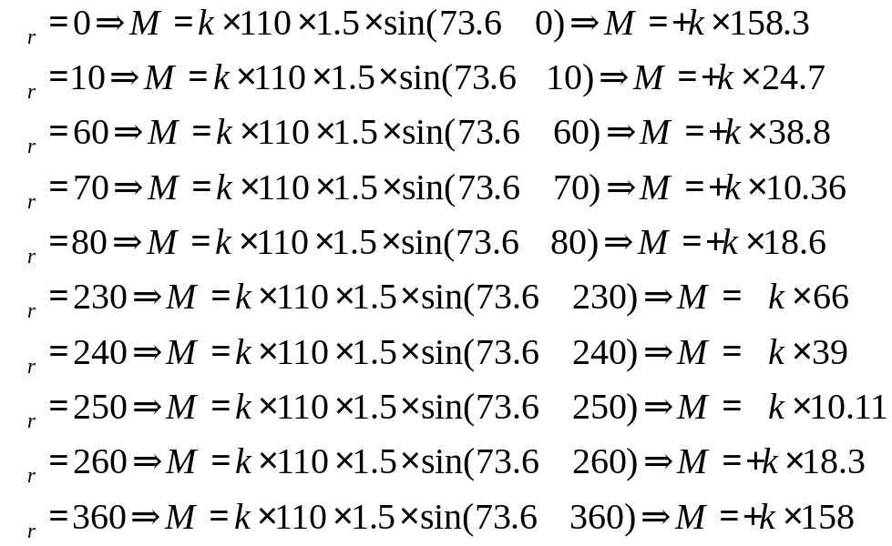
M | K | φr | M | K | φr
-147.7 | K 2 | 190 | 158 | K1 | 5
-132.8 | K 2 | 200 | 14708 | K1 | 10
-113.8 | K 2 | 210 | 132.8 | K1 | 20
-91.8 | K 2 | 220 | 113.8 | K1 | 30
-66 | K 2 | 230 | 91.8 | K1 | 40
-38.8 | لا عمل | 240 | 66 | K1 | 50
-10.36 | K1 | 250 | 38.8 | لاعمل | 60
18.4 | K1 | 260 | 10.36 | K2 | 70
48.58 | K1 | 270 | 18.4 | K2 | 80
73.36 | K1 | 280 | 46.5 | K2 | 90
97.9 | K1 | 290 | 73.6 | K2 | 100
119.5 | K1 | 300 | 9709 | K2 | 110
137.4 | K1 | 310 | -119.5 | K 2 | 120
151.2 | K1 | 320 | -137.4 | K 2 | 130
160.3 | K1 | 330 | -151.2 | K 2 | 140
164.6 | K1 | 340 | -160.3 | K 2 | 150
163.9 | K1 | 350 | -164.6 | K 2 | 160
158.3 | K1 | 360 | -163.6 | K 2 | 170
 |  |  | -158.3 | K 2 | 180

إذاً لاحظنا بأن :
عندما φr = 60 و φr = 240 لم تعمل الحاكمة أي أن M = 0 (( حالة الراحة ))
هذا عملياً أما نظرياً فإن M = 0 عندما :
Sin ( 73.6 - φr ) = 0 ➔ 73.6 - φr = 0 ➔ φr = 73.6
أو 73.6 - φr = 180 ➔ φr = - 106.4 = 253.6
هذا يعني أن 60 ، 240 زوايا غير صحيحة لحالة اللاعمل
لحساب العزم الأعظمي : Mmax :
Mmax aT : sin ( α - φr ) = 1 ➔ α - φr = 90°
➔ φr = -16.4 = 343.6°
أو : ➔ φr = 163.6° 73.6 - φr = - 90

M = -165.K2 ⬅ φr = 163.6°
M = +165.K1 ⬅ φr = 343.6°

نلاحظ بأن :
163.6° - 73.6° = 90°
106.4° - 16.4° = 90°
هذا يعني أن محور العزم الأعظمي يتعامد مع محور اللاعمل للحاكمة .

- الحاكمات الإلكترونية

مقدمة :
نظراً لما تتمتع به الحاكمات الإلكترونية من سرعة الاستجابة لعدم وجود عناصر متحركة فيها و بالتالي تلافي العناصر المسببة للعطالة ، بُدئ باستعمالها بشكل واسع في حماية خطوط النقل لما تؤمنه من سرعة استجابة بوقت أقل من (20) ميلي ثانية ، هذا طبعاً بالإضافة إلى ضعف استهلاكها للطاقة و الذي يمثل عاملاً إيجابياً في استخدامها ، و نظراً لصغر حجمها أصبح بالإمكان أن توضع جميع الحاكمات الخاصة بعنصر الشبكة في خزانة واحدة .
- و مع التطور السريع للإلكترونيات بُدئ باستعمال الدارات الرقمية

أولاً : حاكمات التوتر و التيار الآتية :
آ – ريليه تيار أعظمي - آني

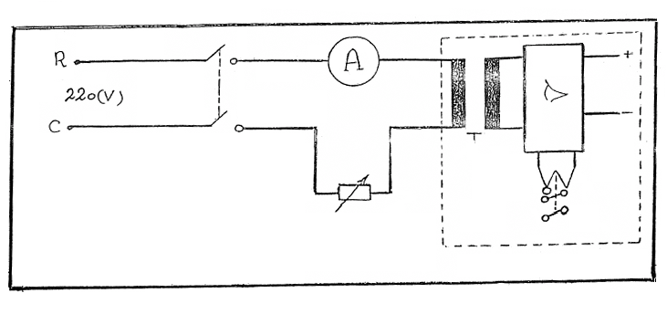
مبدأ العمل :
عند إغلاق القاطع اليدوي تصل التغذية إلى الحاكمة عبر المحول T و عندما يتجاوز التيار قيمة تيار (Is) تعمل الحاكمة و تعطي إشارة إلى ملف القاطع الآلي ليطلق وشيعة قاطع الحماية .
الإجراء التجريبي :
تيار العمل Iop (A) | تيار التعيير (Is) | عامل الضرب 2.5
تيار العمل Iop (A) | تيار التعيير (Is) | عامل التدريج
2.2 | 2.5 | 1
3.5 | 3.75 | 1.59
4.8 | 5 | 2

ب – ريليه زيادة توتر آني :
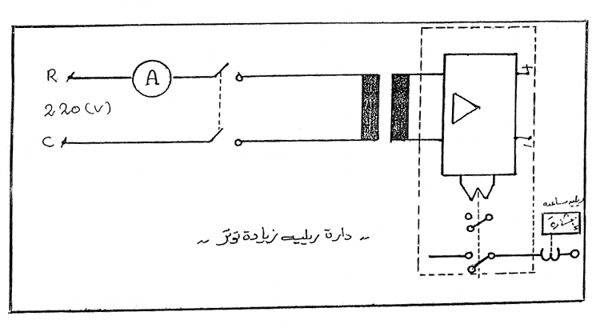
مبدأ العمل :
بإغلاق القاطع اليدوي تصل التغذية إلى الحاكمة ، و عندما تزيد قيمة التوتر المطبق عن قيمة توتر التعيير تتحرض الحاكمة و توصل تماساتها المفتوحة فتصل بذلك التغذية إلى ريليه إشارة (( الريليه المساعدة )) فتعطي إشارة بأن الحاكمة قد عملت .
الاستطاعة المستهلكة  I ×Uop | التيار المسار  (mA) | نسبة الرجوع  Ur/Uop | قيمة توتر الرجوع |  | قيمة توتر العمل Uop |  | قيمة التعيير (Vs) | رقم القياس
الاستطاعة المستهلكة  I ×Uop | التيار المسار  (mA) | نسبة الرجوع  Ur/Uop | الوسطية Ur | المقاسة | الوسطية Uop | المقاسة | قيمة التعيير (Vs) | رقم القياس
4 | 0.05 | 0.977 | 78.2 | 78.3 | 80 | 80 | 1×80  =80 | 1
 |  |  |  | 78.1 | 80 | 80 | 1×80  =80 | 1
9.5 | 0.09 | 0.96 | 101.4 | 100.8 | 105 | 105.2 | 1.25×80=100 | 2
 |  |  |  | 102 | 105 | 104.8 | 1.25×80=100 | 2
13.6 | 0.11 | 0.962 | 119.7 | 119.8 | 124.4 | 124 | 1.5×80  =120 | 3
 |  |  |  | 119.6 | 124.4 | 124.8 | 1.5×80  =120 | 3
25.6 | 0.18 | 0.963 | 137.2 | 137.8 | 142.5 | 142.6 | 1.75×80=140 | 4
 |  |  |  | 137.6 | 142.5 | 142.4 | 1.75×80=140 | 4
35 | 0.21 | 0.952 | 158.5 | 158.9 | 166.45 | 166.4 | 2×80  =160 | 5
 |  |  |  | 158.1 | 166.45 | 166.5 | 2×80  =160 | 5
48.7 | 0.24 | 0.957 | 179.3 | 179.5 | 187.2 | 187.2 | 2.25×80=180 | 6
 |  |  |  | 178.2 | 187.2 | 187.2 | 2.25×80=180 | 6
60.4 | 0.3 | 1.04 | 193.5 | 193 | 201.5 | 201 | 2.5×80  =200 | 7
 |  |  |  | 194 | 201.5 | 202 | 2.5×80  =200 | 7

مناقشة النتائج :
نلاحظ من القيم الناتجة معنا ، نلاحظ تقارب قيم توتر العمل للحاكمة مع قيمة توتر الرجوع (( عودة الحاكمة إلى حالة الراحة )) و ذلك لأن الحاكمات الإلكترونية كما أسلفنا لا يوجد فيها أجزاء متحركة و بالتالي لا توجد أخطاء في العمل أو القياس بسبب العطالة الميكانيكية للأجزاء المتحركة .
يتضح ذلك أيضاً في المنحنيات البيانية التي تمثل علاقة توتر العمل و توتر الرجوع كتابع لتوتر التعيير .

ثانياً : قياس أزمنة العمل :

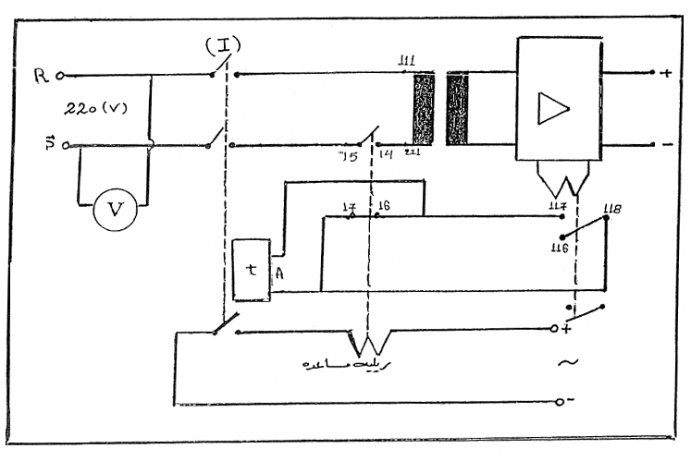
آلية العمل :
عند إغلاق القاطع اليدوي (I) تطبق التغذية على الريليه المساعدة فيتهيج ملفها و تغير من وضعية تلامساتها حيث تفتح المغلقة (17-16) و تغلق تلامسها المفتوح (14-15) و بفتحها للتلامس 17-16 تفتح دخل التايمر بالعد ، و بإغلاقها للتلامس 14-15 تطبق التغذية عبر المحولة على الحاكمة ، و عندما يزداد التوتر على قيمة توتر التعيير تهيج الحاكمة و تغير من وضعية تلامساتها فتغلق 117-118 فيقصر بذلك مدخل التايمر و يتوقف عن التسجيل .
الإجراء التجريبي :
القيمة الوسطية | القيمة المصححة | الزمن المسجل (s) | توتر الاختبار | توتر  التعيير | رقم  القياس
0.031 | 0.031 | 0.045 | 88 | 80 | 1
0.031 | 0.030 | 0.044 | 88 | 80 | 1
0.025 | 0.028 | 0.042 | 88 | 80 | 2
0.025 | 0.026 | 0.040 | 88 | 80 | 2
0.024 | 0.027 | 0.041 | 88 | 80 | 3
0.024 | 0.024 | 0.036 | 88 | 80 | 3

ملاحظة :
القيمة المصححة للتوتر المقاس تساوي إلى القيمة المقروءة مطروحاً منها زمن تأخير الحاكمة المساعدة و المساوي إلى :
0.014 (s)

الحاكمة الإلكترونية للتيار الأعظمي :

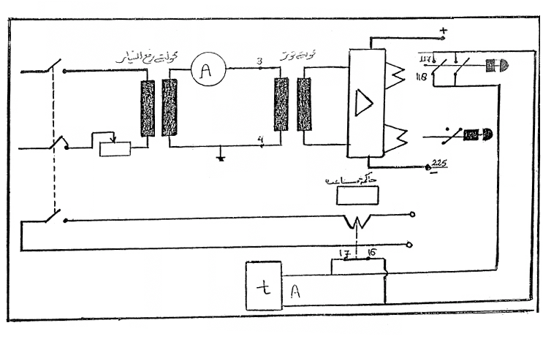
مبدأ عمل الدارة:
عند إغلاق القاطع اليدوي تطبق التغذية على ملف الحاكمة المساعدة فيتهيج الملف وتفتح تماساته (16_17) فاتحا" بذلك مدخل المؤقت فيبدأ بالعد أيضا"بإغلاق القاطع الاّلي تطبق التغذية على دخل الحاكمة عبر محول رفع التيار وبعد انتهاء زمن التأخير المعيرة عليه الحاكمة تغلق تماساتها (117_118) قاصرة بذلك مدخل المؤقت الزمني فيتوقف عن العد بعد أن يكون قد سجل بذلك مدة تأخر عمل الحاكمة

K=1.1
الزمن المقاس(s) | I/Is | التيار المقاس(A)
 | 2 | 4
3,857 | 4 | 8
2,44 | 6 | 12
1,714 | 8 | 16
1,27 | 10 | 20
Is=2[A]

K=0.5
الزمن المقاس(s) | I/Is | التيار المقاس(A)
3,085 | 2 | 4
1,769 | 4 | 8
1,185 | 6 | 12
0,829 | 8 | 16
0,614 | 10 | 20

مقارنة ين الحاكمة الإلكترونية والحاكمة الكهروميكانيكية

الكهروميكانيكية الإلكترونية
نسبة الرجوع | تيار الرجوع | تيار العملIop | تيار التعييرIs
0,955 | 4,3 | 4,5 | 4,5
نسبة الرجوع | تيار الرجوع | تيار العملIop | تيار التعييرIs
0,33 | 1,5 | 4,6 | 4,5
1_تيار العمل أكبر من تيار التعيير 1_تيار العمل =تيار التعيير
2_تيار الرجوع أصغر بكثير من Is 2_تيار الرجوع قريب من
وذلك بسبب العطالة الميكانيكية تيار العمل
* لا يوجد عطالة تسبب أخطاء القياس
دارة التجربة:

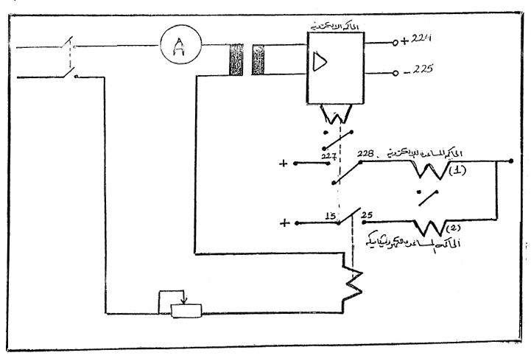

مبدأعمل الدارة:
عند إغلاق القاطع اليدوي تطبق التغذية اّنيا"على كلي الحاكمتين:
1_عندما تعمل الحاكمة الإلكترونية تغلق تماسها المفتوح (227_228)فتصل التغذية عبره إلى الحاكمة المساعدة (1) فتعطي إشارة بعمل الحاكمة الإلكترونية.
2_عندما تعمل الحاكمة الكهروميكانيكية تغلق تماسها (25_15)فتطبق التغذية على ملف الحاكمة المساعدة (2) فتعطي إشارة بأن الحاكمة الكهروميكانيكية قد عملت.
نسبة الرجوع | تيار الرجوع | تيار العمل | تيار التعيير
0,4 | 0,8 | 2 | 1*2,5
0,275 | 1,2 | 4,4 | 2*2,5
نسبة الرجوع | تيار الرجوع | تيار العمل | تيار التعيير
0,98 | 2 | 2,25 | 1*2,5
0,91 | 4,5 | 4,9 | 2*2,5

الكهروميكانيكية الإلكترونية
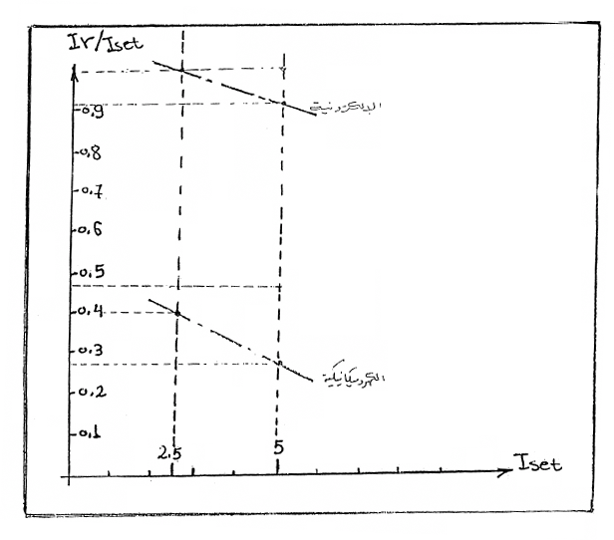
- حماية المولدات الكهربائية

إن عملية حماية المولدات تتطلب بالإضافة إلى إطلاق القاطع الألي لعزل المولد عن الشبكة قطع دارة تحريض الجسم الدوّار وإلغاء القوة المحركة الكهربائية الداخلية بسرعة
هذا القطع يتم بصورة عامة بإغلاق وشائع الروتور على مقاومة تفريغ(م) وبالتالي عزلها عن المحرض
الأعطال الممكن حدوثها على المولدة :
يمكن أن تتعرض المولدة إلى الأعطال التالية :
1- زيادة في التوترولها عدة أسباب:
- الإضطرابات الجوية مثل الصواعق التي قد تصيب الباسبارات .
- عمليات الفتح و الإغلاق.
- الأعطال الأرضية المرفقة أقواس متقطعة يمكن الحد منها بتأريض الحيادي.
2-زيادة في التيار ولها عدة أسباب:
- الأعطال الخارجية حيث يكون تيار العطل(15_8)In
- طبيعة التحميل الزائد
- التحميل غير المتوازن لأحد الأطوار
3-أعطال الملفات كدائر و ثابت
4-تحول المولد لمحرك وفي هذا العطل :
كما نعلم فإن التوربين يدورالمولدة بعزم يسمى عزم القيادة الأولي
بفرض حدوث خلل ميكانيكي في التوربين يقل عزم الدوران وبالتالي المولد يسحب استطاعة من الشبكة بدلا" من أن يعطيها.

الحمايات التي يمكن أن يزود بها نظام التوليد:
1-حمايات ضد زيادة التوتر بتأخير زمني
2-حمايات ضد زيادة التيار بتأخير زمني
3-حمايات زيادة التهييج
4-حواكم الإستطاعة الإتجاهية
5-الحماية التفاضلية:وهي حماية سريعة ولا يوجد فيها تأخير زمني وهي فعالة للأعطال الطورية وتركب في المولدات ذات الإستطاعات العالية والمتوسطة.

مبدأعملها:
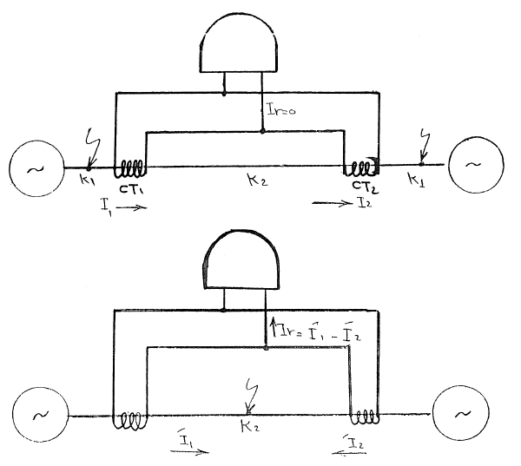

Ct:محولات تيار متماثلة تماما" من حيث نسبة التحويل
هذه الحاكمة تأخذ تيارها من تفاضل تياري المحولة حيث أن هاتين المحولتين متشابهتين تماما"
1- حالة العمل النظامي + العطل خارج منطقة k2 أي في المنطقة k1 :
في هذه الحالة لا يتعاكس التياران ← لا يدخل أي تيار إلى الحاكمة , بمعنى أنها لا ترى العطل .
2- العطل داخل المنطقة k2 :
في هذه الحالة يغير التيار I2 اتجاهه وبالتالي يدخل في الحاكمة تيار
Ir = I₁'-I₂'
ملاحظة:
الحاكمة الموجودة في المخبر معيرة على أن حالة Ir = 1[A] هي حالة عطل تعمل عندها الحاكمة. 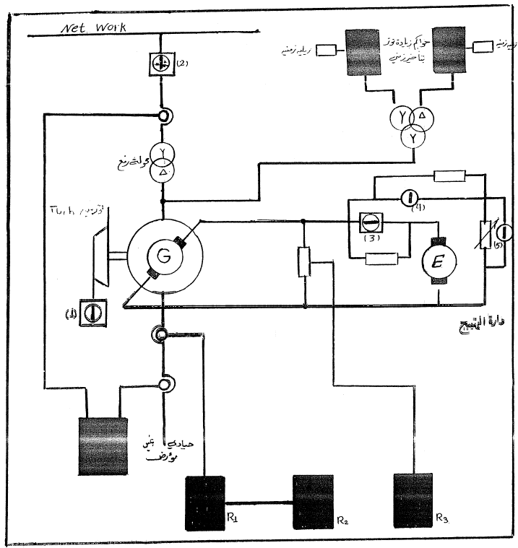

R1 : حاكمة زيادة تيار بتأخير زمني .
R2 : حاكمة استطاعة اتجاهية بتأخير زمني .
R3 : حاكمة زيادة تهييج ( ريليه العطل على الدائر )
القاطع (1) : لفصل التوربين عن المولدة ..
القاطع (2) لفصل المولدة عن الباسبار ــ المولدة في هذه الحالة تدور على فراغ ، لذلك نضيف مقاومة تسلسلية (3) لدارة التهييج لتشكيل فرملة ..
من (1) ــ (5) قواطع آلية
الموديل الموجود في المخبر :
يتألف الموديل المخبري من :
1 ــ التوربين
2 ــ المولدة وباسباراتها
3 ــ نظام التهييج للمولدة
4 ــ المحولة
5 ــ الحمايات الخاصة بالمولدة
هنا الموديل مجهز بسبعة أنواع من الأعطال وثلاث قواطع وهي :
1 ــ قاطع لفصل التوربين عن التوليد .
2 ــ قاطع لفصل المولدة عن الباسبار
3 ــ قاطع لوصل المولدة إلى مقاومة تسلسلية حتى لا يدور المولد على فراغ .
أما الأعطال السبعة فهي :
1 ــ عطل ثنائي الطور على مخارج المولدة ، إن الحاكمة التفاضلية هي التي تستجيب لهذا العطل ، على الرغم من أن حاكمة التيار سترى العطل ولكنها لن تستجيب لأنها ذات تأخير زمني 6 sec وبالتالي ستكون أوامر الفصل المعطاة على الشكل التالي ى :
آ ــ فصل المولدة عن الشبكة وبالتالي سوف نرفع الحمل عن المولدة فتتسارع لذلك يكون الأمر الثاني :
ب إضافة مقاومة لدارة التهييج ، وبما أن المولدة أصبحت لا تعطي استطاعة وإذا استمرت في العمل فإنها ستغذي العطل لذلك يكون الأمر الثالث هو :
جـ فصل التوربين عن المولدة
2 ــ عطل ثلاثي الطور على الباسبار العام :
الحاكمة التفاضلية في هذه الحالة لا ترى العطل ، أما حاكمة زيادة التيار ، ترى العطل لكن أمر الفصل يعطى بتأخير زمني 6 sec و أوامر الفصل هي :
آ ــ فصل المولدة عن الشبكة
ب ــ إضافة مقاومة لدارة التهييج .
3 ــ عطل أرضي + 4 ــ اتصال ملف الثابت بالأرض ( المدلول الكهربائي لهذين العطلين هو نفسه )
إن الأعطال الأرضية تسبب عدم توازن التوترات في الأطوار لذلك فإن حاكمة زيادة التوتر هي التي تستجيب حيث تفصل بعد تأخير زمني بحدود 1 sec وبأعتبار ان التوترات غير متناظرة فإنه قد تنشأ مركبة صفرية تتلف الحاكمة لذا فإن الحاكمة تغذى عبر محولة توتر موصولة Y/∆بحيث تمنع مرور المركبة الصفرية الى الحاكمة وتكون أوامر الفصل في هذه الحالة هي :
آ ــ فصل المولدة عن الشبكة
ب ــ فصل التوربين عن المولد
جـ ــ إضافة مقاومة لدارة التهييج
5 ــ عطل اتصال ملف الدائر بالأرض
عملياً لا يوجد عطل لأن توتر التهييج صغير وتيار العطل صغير جداً ب (mA)
لكن تركب حاكمة زيادة التهييج والهدف منها إعطاء إنذار فقط , خوفاً من حدوث اتصال مضاعف لملف التهييج مع الأرض أي انه لا توجد أية أوامر فصل .
6 ــ عطل زيادة في التوتر على جانب محولة الرفع( أي أن الزيادة ذات منشأ داخلي )
في هذا العطل ( زيادة التهييج أو فصل أحمال بشكل مفاجئ ) تستجيب حاكمة زيادة التوتر والمغذاة من محولة موصولة ( Y – Y ) وتعطي أوامر الفصل التالية :
آ ــ فصل التوربين عن المولدة
ب ــ فصل المولدة عن الشبكة
جـ ــ إضافة مقاومة لدارة التهييج
7 ــ عطل في التوربين :
المشكلة هنا ميكانيكية لكن مدلولها الكهربائي هو :
ينخفض عزم القيادة في المولد ، المولد يسحب استطاعة من الشبكة ، أي انه يتحول إلى محرك بالتالي تستجيب حاكمة استطاعة اتجاهية بتأخير زمني ، هذا وإن أوامر الفصل تنحصر في فصل المولدة عن الشبكة وإضافة مقاومة لدارة التهييج
وذلك دون أ، تفصل التوربين عن المولدة حيث أننا كنا نفصله سابقاً لكي لا يغذي العطل .
دارة التجربة
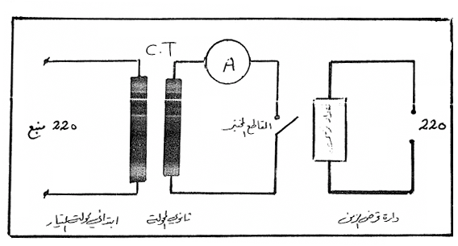
عندما يغلق القاطع يبدأ العداد بتسجيل الزمن سواء مر تيار في الدارة أم لم يمر .. لذلك نقوم أولا بإغلاق القاطع المختبر ونبدأ برفع التغذية عبر محولة الشدة والتي نستخدمها من اجل الحصول على تيارات عالية ‘ بحيث نرفع التغذية من 1,5 ــ 4 ( A ) أي على مقياس الأمبير من 1,5 ــ 4 بعد ذلك نفصل القاطع ونصفر العداد الزمني بعد كل فصل للقاطع عند كل قيمة للتيار ..
In=10[A]
4 | 3 | 2 | 1.5 | I/In
0.5 | 1 | 5 | 44 | t

ملاحظة : تصنف القواطع من حيث عدد تلامساتها إلى : آ ــ أحادية ب ــ ثنائية
جـ - ثلاثية . والقاطع الذي قمنا بأختباره هو من النوع الثنائي التلامسات حيث أن التلامس الأول يستخدم من أجل اختيار القاطع . التلامس الثاني يوصل على التفرع مع العداد لكي يتحرض آنياً مع التلامس المختبر ويقوم بتحريض دارة العداد الزمني .
- في حال كان القاطع المستخدم أحادي التلامس فإننا نستخدم ريليه مساعدة بحيث تربط على التفرع مع العداد من اجل تحريضه ..

التجربة الثانية : قواطع الاستطاعة الصغيرة :
كمثال على هذه الأنواع من القواطع : القاطع الحراري المغناطيسي والذي يعمل في أحد حالتين
آ ــ حالة التحميل الحراري
ب ــ حالة القصر .
ويتألف هذا القاطع من :
1 ــ مزدوجة حرارية تتألف من معدنين مختلفين في التحميل الحراري .
2 ــ وشيعة مغناطيسية لحالة القصر .
3 - حجيرة لإطفاء القوس الكهربائي

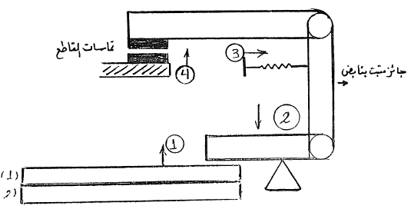

مبدأ العمل : في حالة العمل الطبيعي تكون التماسات مغلقة .
ــ في حالة الإستجرار العالي للتيار تسخن المزدوجة الحرارية ، وبسبب اختلاف عامل التمدد الحراري لمعدني المزدوجة فإن المعدن (2) يتمدد أكثر من (1) بالتالي تتقوس المزدوجة نحو الأعلى
فتدفع الجائز نحو الأعلى باتجاه العمل (1) وهذا بدوره يؤدي إلى انخفاض طرف الجائز نحو الاسفل في النقطة (2) وذلك يؤدي الى انزياح الجائز نحو اليمين في النقطة (3) وبذلك ينزاح الجائز نحو الاعلى في النقطة (4) ويفتح التلامس الموجود
الغاية من التجربة : رسم منحني عمل القاطع

t= f(I/I_{n})
اختبار الحماية :
نحتاج في هذه الاختبارات إلى جهازي حقن للتيار ومنبع توتر 220 DC ومقياس أمبير ومقياس أوم .
الاختبار الأول :
الهدف منه التأكد من سلامة ملفات الحماية وعملها عند قيم التيار المعايرة .
نقوم بوصل التغذية المستمرة وفق القطبية المبينة حصرا .
نصل مربطي جهاز حقن التيار إلى المربطين 1,8 ( يمر التيار عبر ملف التيار لطرف التوتر العالي وعبر ملف التيار التفاضلي ) .
نقصر المربطين 2,7 ( أي ملف التيار لطرف التوتر المنخفض LV ) .
نعاير الحماية من خلال المؤشر ІΔ على قيمة ما ولتكن 0.4 In نرفع قيمة التيار المحقون تدريجيا حتى تقلع الحماية ونقارن قيمة تيار الإقلاع مع التيار المعاير ( مثلا إذا عايرنا الحماية على 0.4 In فيجب أن تقلع عند تيار 2A ) وإذا كان هناك فرق بين تيار الإقلاع وتيار المعايرة نحرك المؤشر ІΔ حتى نحصل على القيمة الدقيقة .
نكرر العملية لكافة الملفات كالتالي :
- حقن التيار على المرابط 3,10 وقصر المرابط 4,9 : اختبار ملف التيار( HV )IS
- حقن التيار على المرابط 5,12 وقصر المرابط 6,11 : اختبار ملف التيار( HV )IT
- حقن التيار على المرابط 2,8 وقصر المرابط 1,7 : اختبار ملف التيار( LV )Ir
- حقن التيار على المرابط 4,10 وقصر المرابط 3,9 : اختبار ملف التيار( LV )Is
- حقن التيار على المرابط 6,12 وقصر المرابط 5,11 : اختبار ملف التيار( LV )It
في جميع الاختبارات نراقب إغلاق التماسين 21,22 و 23,24 بواسطة مقياس الأوم
يجب تحرير الحماية بعد كل إقلاع .
الشكل (1) يبين التوصيل الداخلي لملفات التيار في الحماية لأجل أول اختبار مطبق :

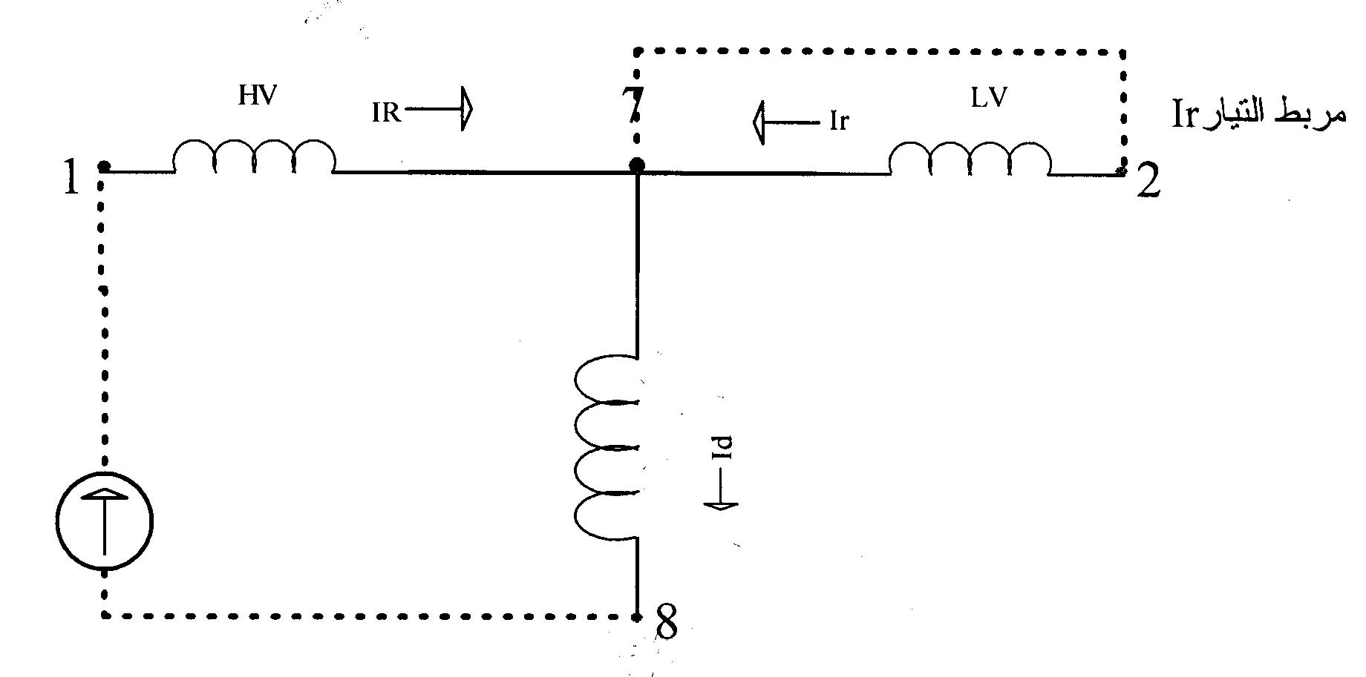
الشكل(1)
جدول النتائج للاختبار الأول
0.4 | 0.35 | 0.30 | 0.25 | ΔI  1×5 تيار التعيير
استجابت بصورة دقيقة |  |  |  | تيار الاستجابة

الاختبار الثاني :
الهدف من هذا الاختبار التحقق من منحني الخصائص بين IH و ІΔ
نقوم بوصل التغذية المستمرة وفق القطبية المبينة حصرا .
نصل مربطي جهاز حقن التيار إلى المربطين 1,2 عبر مقياس أمبير لتمرير تيار تفاضل في ملف التفاضل Δ .
نحقن التيارين عبر جهازي الحقن معا وفق القيم العيارية التالية للتيار IH وهي :
0 , 1In , 2In , 3In , 16A
ونقيس قيم تيار التفاضل الموافقة لحظة إقلاع الحماية ويجب أن توافق القيم الافتراضية التالية وذلك عند وضع المؤشر ІΔ على القيمة 0.14In و المؤشر IP على القيمة 0.6:

20A | 3In=15A | 2In=10A | 1In=5A | 0A | IH→  ІΔ↓
9 | 8.5 | 5 | 2 | 2 | ІΔR
9 | 8.4 | 3.5 | 2 | 2 | ІΔS
9 | 8.4 | 3.5 | 2 | 2 | ІΔT
يجب فصل تيار الحقن فورا بعد إقلاع الحماية . والأشكال (2) و (3) تبين دارة الاختبار ومنحني الخصائص :
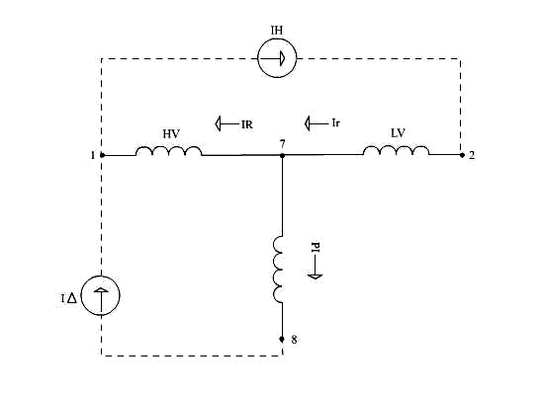
الشكل(2): دارة الاختبار
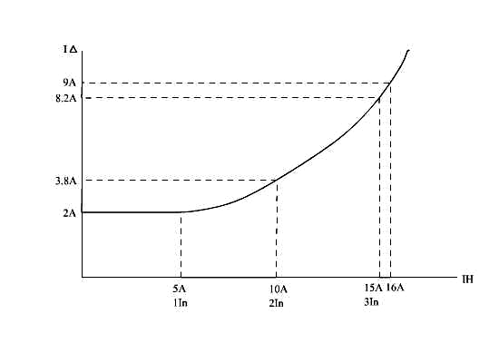
الشكل(3): منحني الخواص

